FICHE DE CANDIDATURE 20_ _ - 20_ _
Document uniquement à compléter pour la demande de bourse et l’admission dans le Master International en Biodiversité et Environnements Subtropicaux et Tropicaux – BEST (MSc. Biologie des Organismes et Ecologie, Finalité approfondie, Option BEST, M-BIORA-E) à l’Université Libre de Bruxelles (ULB), Belgique

À remplir électroniquement et envoyer à Farid.Dahdouh-Guebas@ulb.be avant le 1er décembre à 12h00 (heure de réception à Bruxelles) de l’année administrative précédant celle du début du Master pour la procédure bourse, et à télécharger sur le site des Inscriptions et Admissions avant le 30 avril à 12h00 (heure de réception à Bruxelles) de l’année administrative du début du Master pour la procédure d’admission.
Veuillez noter que si le dossier est incomplet, la date limite pour le compléter reste celle indiquée ci-dessus.
Pour toute clarification, consultez : https://bet.ulb.be/

Données personnelles

Nom de famille
Prénom
Autres noms
Nationalité
Date de naissance
Lieu de naissance (Ville, Pays)
Etat civil
Adresse privée
Code postal
Ville
Pays
Tél. mobile
E-mail
Contactes Teams, Skype,…

Diplômes antérieurs

Diplôme de premier cycle
Année d’obtention
Université / Institution
Résultat
(Le cas échéant :)
Diplôme de second cycle
Année d’obtention
Université / Institution
Résultat¹

Trajectoire BET

J’aimerais de faire mon deuxième quadrimestre à :
Université | 1^{ier} | 2ème | 3ème | 4ème | 5ème | 6ème | 7ème | 8ème
Université des Antilles, Guadeloupe, France
Université Cheikh Anta Diop de Dakar, Dakar, Sénégal
Université de Dschang, Dschang, Cameroun
Technical University of Mombasa, Mombasa, Kenya
University of Ruhuna, Matara, Sri Lanka
Universiti Malaysia Terengganu, Kuala Nerus, Malaisie
Université de la Nouvelle Calédonie, Nouméa, France
Autre université: ______________________________

N.B. Il faut indiquer via un seul premier, un seul deuxième, un seul troisième choix et ainsi de suite, sachant que le choix final vous sera attribué selon le nombre de places disponibles et sera non-négociable. S’il ne reste plus de places disponibles du tout on vous proposera une admission en Option générale au sein de la même Finalité approfondie.

Le deuxième quadrimestre en région tropicale de la France n’est possible qu’en introduisant en parallèle une demande pour un séjour Erasmus+ auprès de l’ULB avant le 1 février de l’année administrative dans laquelle le début du Master est prévu (Coordonnateur : Pr. Farid Dahdouh-Guebas, E-mail: Farid.Dahdouh-Guebas@ulb.be, Sujet: Learning Agreement Echange BET Erasmus+). Le deuxième quadrimestre dans une autre université (à préciser à base des contrats existants entre l’ULB et les universités hors Union Européenne et localisé dans une zone tropical ou subtropicale disponible sur https://ulb.adv-pub.moveon4.de/home-page-1582/) n’est possible qu’en introduisant en parallèle une demande pour un séjour hors-UE e auprès de l’ULB avant le 1 décembre de l’année administrative avant celle du début du Master. Ces demandes Erasmus+ ou hors UE ne concernent que les bourses. Si vous ne désirez pas demander une bourse ou si vous n’en décrochez pas une, l’admission reste possible en tant qu’étudiant.e auto-financé.e, mais si vous introduisez votre dossier après les dates susmentionnées les places disponibles risquent d’êtres prises.

Bourses
Le Master BET a un nombre de places limitées et des finances limitées.
J’utiliserai des fonds personnels pour m’inscrire à ce Master
Je suis à la recherche de fonds externes (indiquez lesquels vous avez sollicité ou desquels vous bénéficiez déjà et indiquez-en la source: bourse gouvernementale, bourse universitaire,..):
J’ai déposé ma candidature auprès du Fonds FAMES (pays hors-UE non-associés au programme Erasmus+) ou Erasmus+ (Etats Membres de l’UE ou pays associés au programme Erasmus+) pour un financement du séjour à l’étranger durant le deuxième quadrimestre (voir détails sur le site web de BET : https://bet.ulb.be/) en date du ___/___/20___.
Si vous avez déjà déposé votre candidature à la formation BET, TROPIMUNDO ou Mundus tropicalis dans le passé ou si vous avez envoyé une candidature parallèle auprès d’un des partenaires Européens, en quelle année académique et auprès de quel institut partenaire (Sorbonne Université – SU, Muséum Nationale d’Histoire Naturelle – MNHN) :
 |  |  |   
année:  2 0 _ _ - 2 0 _ _ | année:  2 0 _ _ - 2 0 _ _ | année:  2 0 _ _ - 2 0 _ _ | année:  2 0 _ _ - 2 0 _ _

Occupation actuelle
Si vous êtes étudiant, indiquez votre établissement et le diplôme que vous préparez actuellement.
Etablissement
Diplôme
Si vous êtes professionnel, indiquez votre institution de rattachement actuelle et votre fonction :
Institution
Fonction
Connaissances linguistiques
Evaluez vos connaissances dans les langues internationales suivantes en choisissant les valeurs A1, A2, B1, B2, C1 ou C2 du Cadre Européen Commun de Référence pour les Langues expliquées sur la page suivante:
Langue | COMPRENDRE |  | PARLER |  | ECRIRE
Langue | Ecouter | Lire | Prendre part à une conversation | S’exprimer oralement en continu | Ecrire
Français
Anglais
Espagnol
Autres langues

En déposant votre candidature, vous prenez acte et vous acceptez qu’un cours obligatoire et plusieurs cours optionnels vous soient enseignés en anglais (avec possibilité de faire l’examen en français dans les universités francophones).

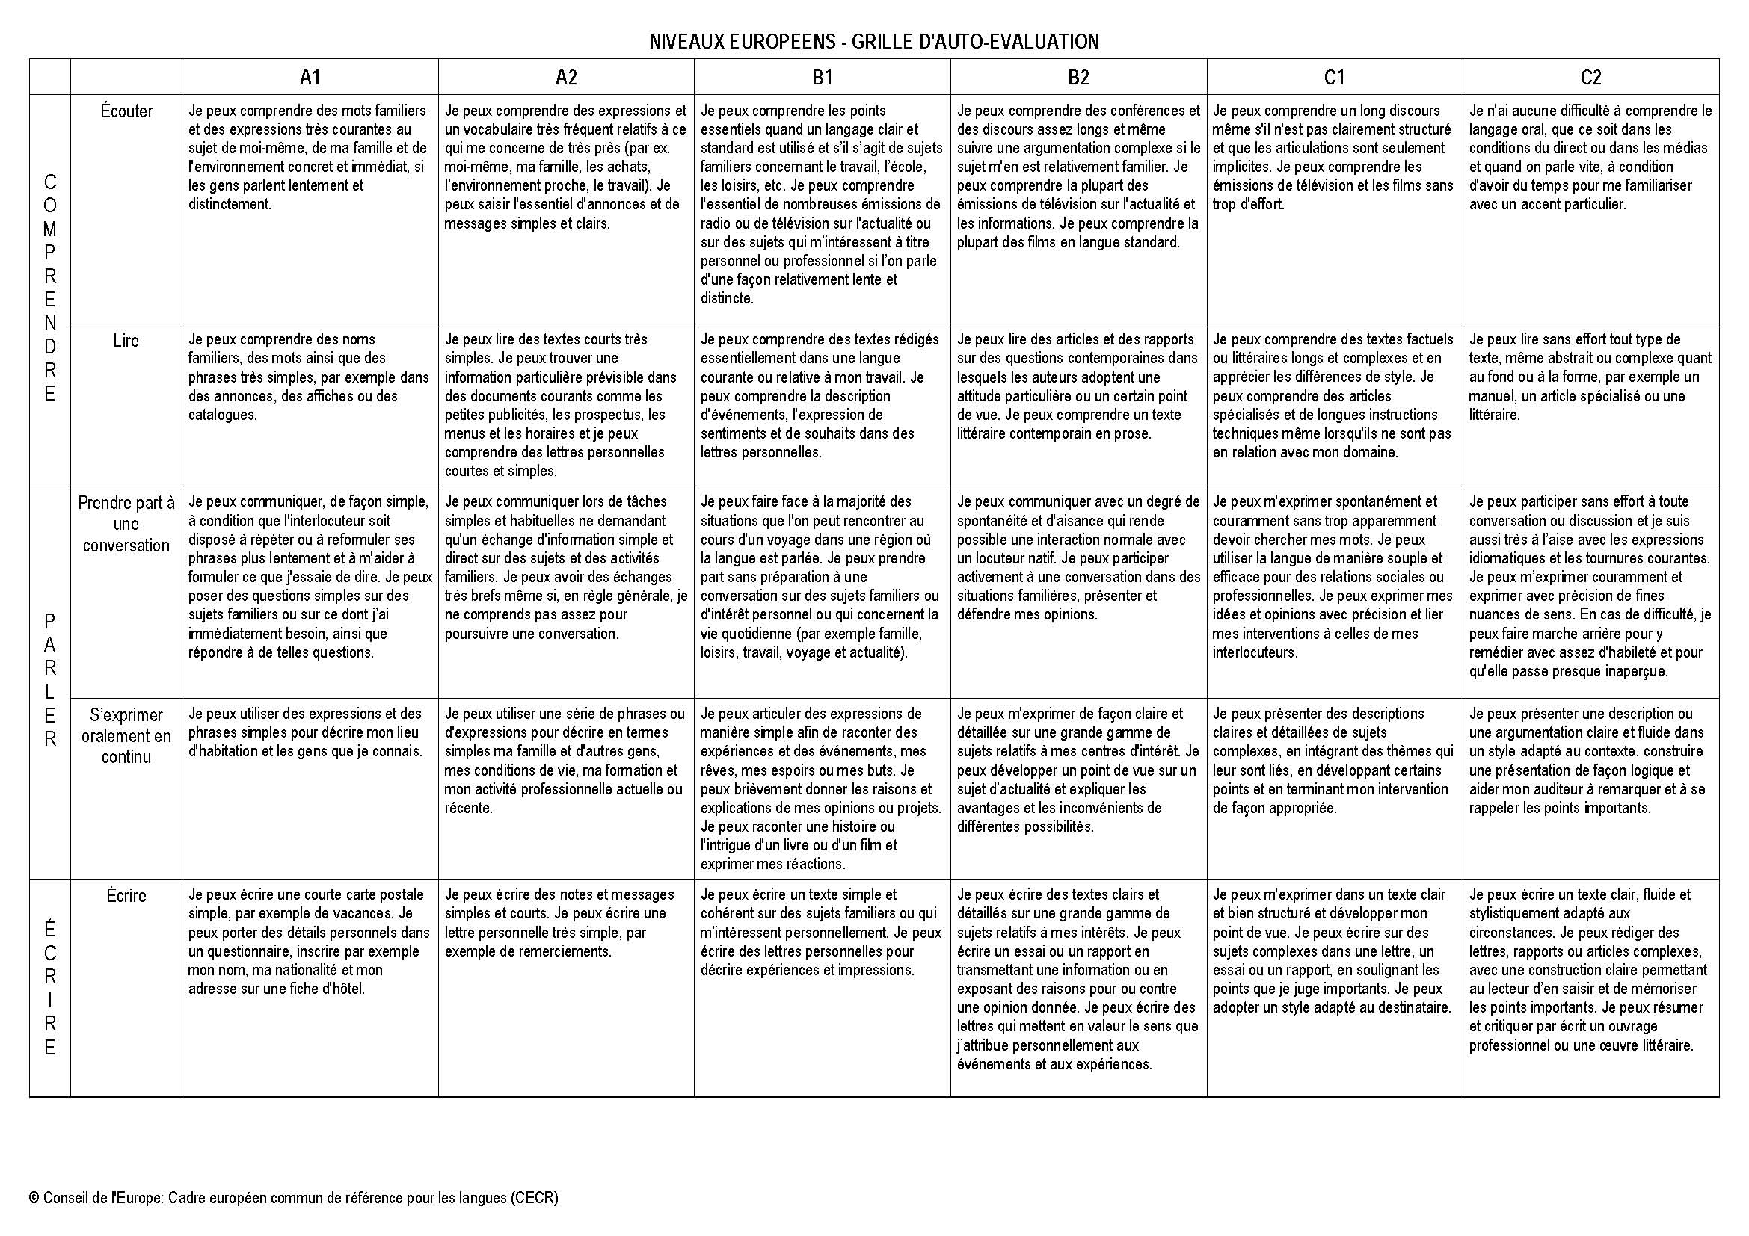
Je certifie l’exactitude de toutes les informations contenues dans mon dossier de candidature.
Si ma candidature est retenue, je m’engage à suivre à plein temps, toutes les activités qui seront programmées dans les unités d’enseignement.

A………………………………. Signature
Le………………………………

Joindre impérativement :
- un curriculum vitae complet

Dossier à télécharger seulement lorsqu’il sera complet :
télécharger en ligne sur le site du Service des Inscriptions et des Admissions avant le 30 avril de l’année administrative dans laquelle le début du Master est prévu à 12:00 heures (date et heure à Bruxelles).
Les envois après cette date (seulement possible pour les ressortissants de l’Union Européen) ne peuvent être pris en considération que s'il reste des places libres.

- Pour la procédure bourse : veuillez consulter aussi :
  - Information on international exchange programmes: https://tropimundo.eu/form/doc/00_Exchanges_and_Learning_Agreements/Erasmus&Co.pdf
  - How to complete your Learning Agreement ?: https://tropimundo.eu/form/doc/00_Exchanges_and_Learning_Agreements/How_to_complete_your_LA.pdf
- Téléchargez votre fiche de candidature complétée ainsi que toutes les annexes en un seul fichier PDF nommé de la façon suivante : VOTRENOM_Prenom_BET.pdf. Nous vous conseillons de compresser toutes les images avant de construire le fichier PDF. Les dossiers envoyés en plusieurs fichiers séparés seront rejetés sans retour.
- ATTENTION : l’inscription devra obligatoirement être soumise au Service des Inscriptions et des Admissions en suivant les règles (entre autres attention aux copies authentifiées de diplôme, aux traductions légales éventuelles, etc...) prévues à l’adresse web https://www.ulb.be/enseignements/inscriptions/
- ATTENTION : l’obtention d’une bourse pour le deuxième quadrimestre dépend de la candidature auprès du Fonds FAMES (voir détails sur le site web de BET : https://bet.ulb.be/)

La sélection se fait d’abord sur dossier. Elle peut comporter aussi un entretien avec un scientifique en ligne ou par téléphone ou vidéoconférence. Les réponses et résultats seront donnés aux candidats par e-mail et seront disponibles à partir au plus tard au mois de juin qui suit le dépôt.

Anciennement appelé Biodiversité et Environnements Végétaux Tropicaux (BEVT)
Veuillez indiquer votre résultat en pourcentage. Si disponible veuillez également indiquer l’ordre de votre résultat par rapport à votre classe de promotion, par ex. 5ème sur 60.

